

# 农产品



玉米、大豆、豆油、豆粕

11号糖、2号棉花

**02 03**

**金属**

黄金、白银、铜

**能源 01**

WTI原油、天然气

**目录** **04**

# 汇率、利率

美元、英镑、日元、欧元美债

基金多头持仓:77281张,环比上涨1.86%；基金空头持仓:54823张,环比下跌4.27%

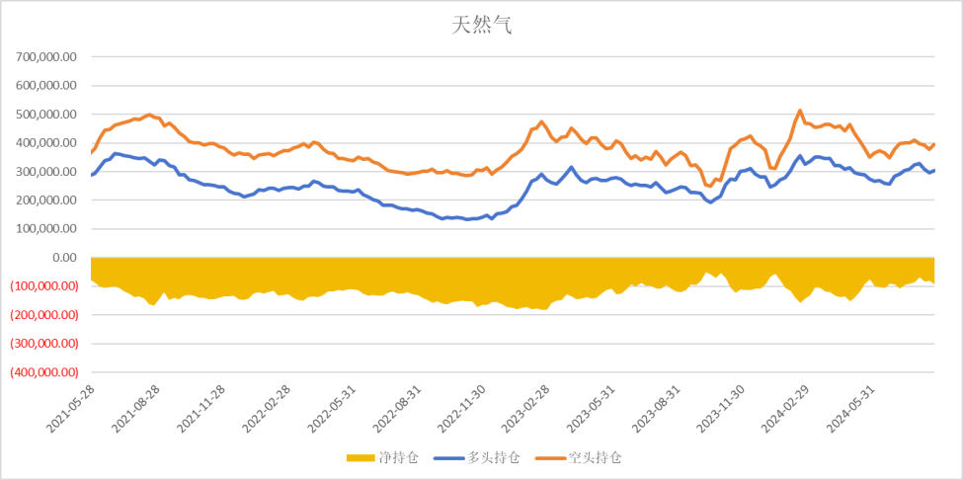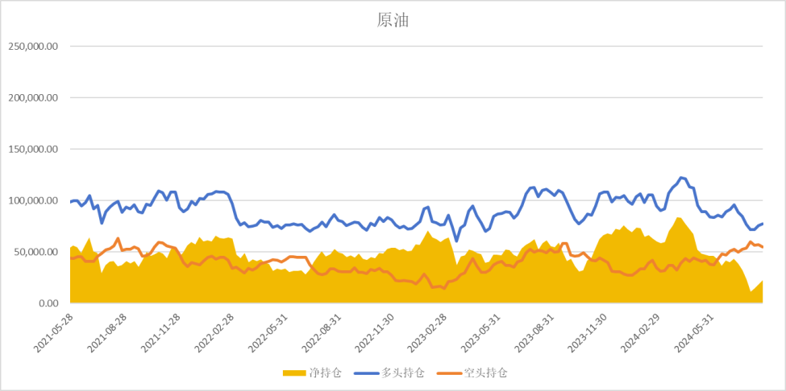

基金多头持仓: 303178张,上涨2.20%；基金空头持仓: 395998

张,环比上涨4.63%

基金多头持仓: 348663张,环比下跌2.09%；基金空头持仓: 53806张,环比下跌4.49%

基金多头持仓: 64466张,环比上涨5.06%；基金空头持仓: 15517张,环比下跌8.71%

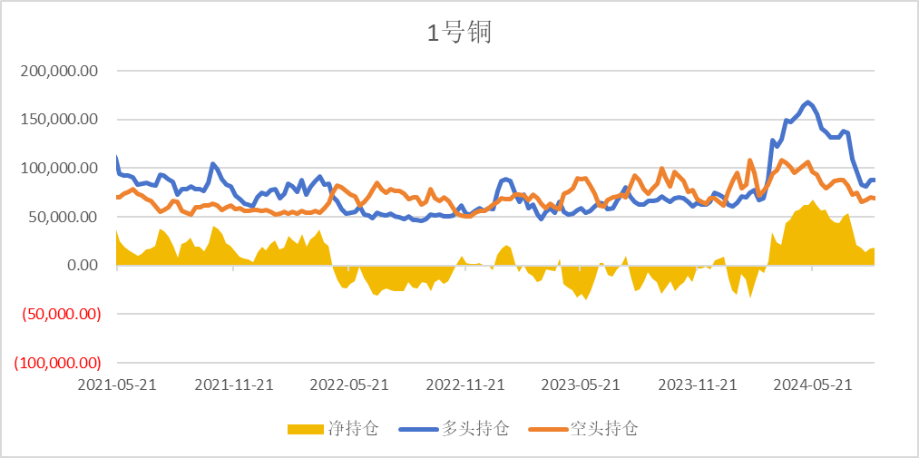

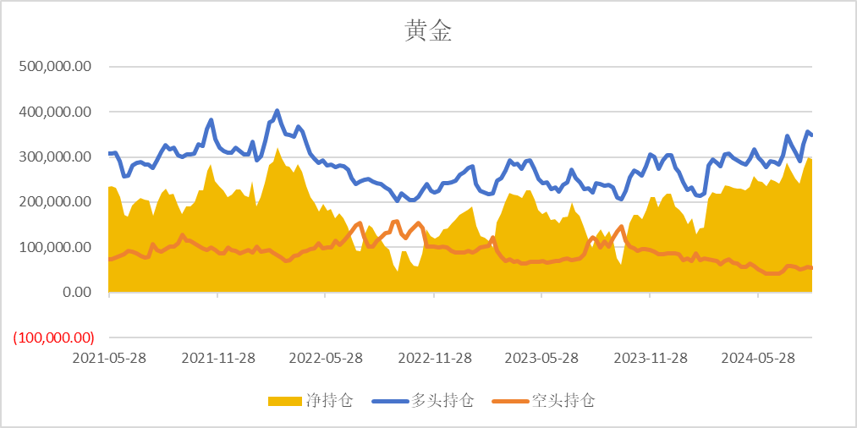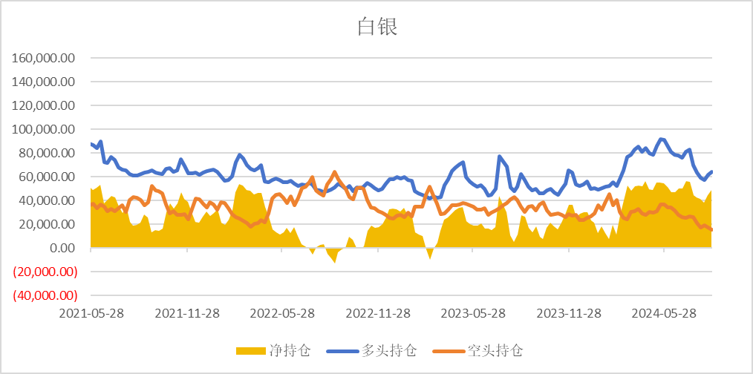

基金多头持仓: 87484张,环比下跌0.15%；基金空头持仓: 69114张,环比下跌1.24%

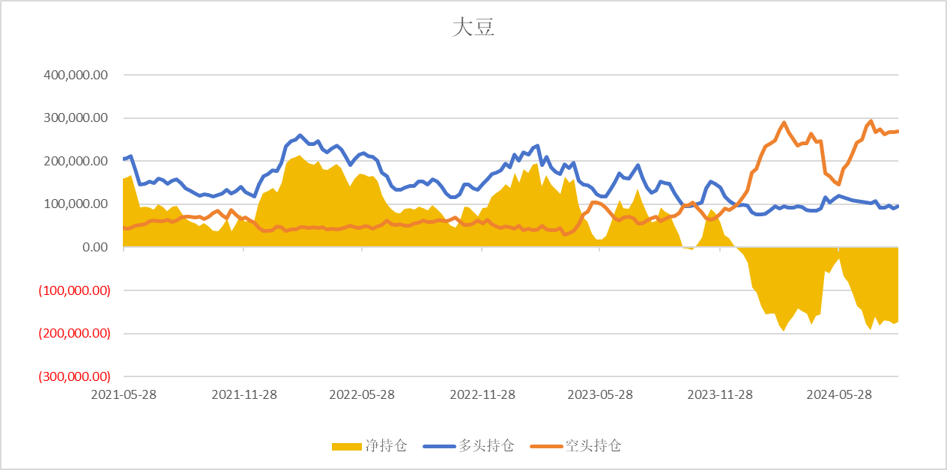 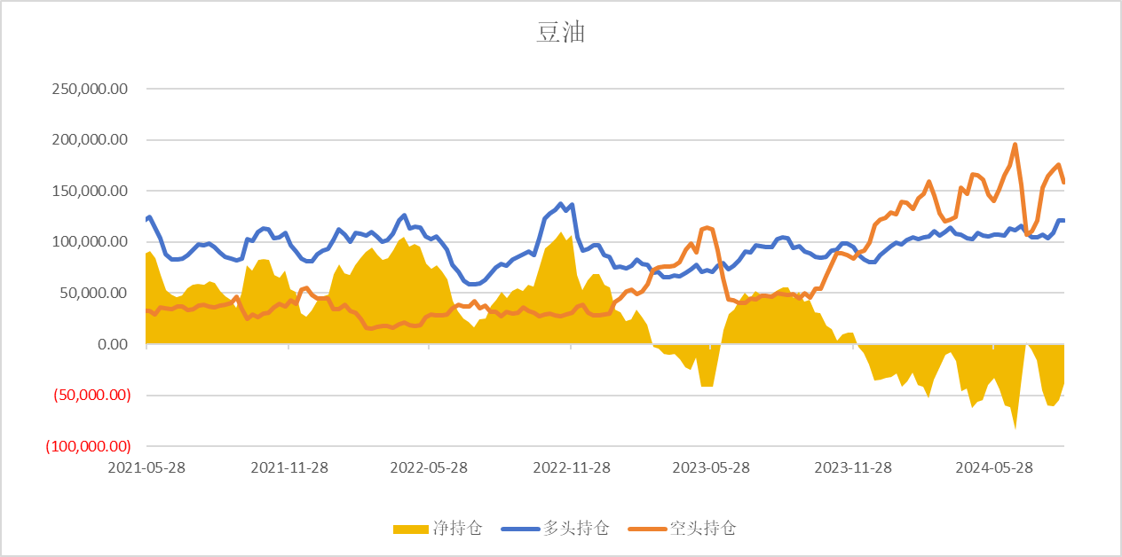

基金多头持仓: 96040张,环比上涨5.69%；基金空头持仓: 269442

张,环比上涨0.44%

基金多头持仓: 120862张,环比下跌0.32%；基金空头持仓: 158822张,环比下跌9.64%

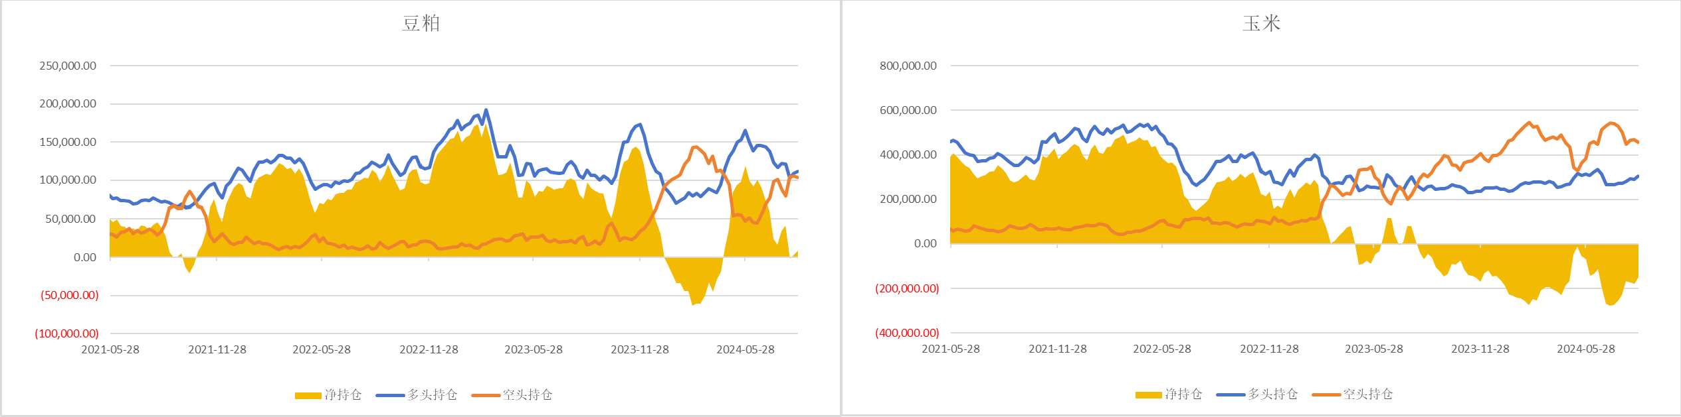基金多头持仓: 111994张,环比上涨2.75%；基金空头持仓: 103410张,环比下跌2.04%

基金多头持仓: 305428张,环比上涨5.59%；基金空头持仓: 455130张,环比下跌2.62%

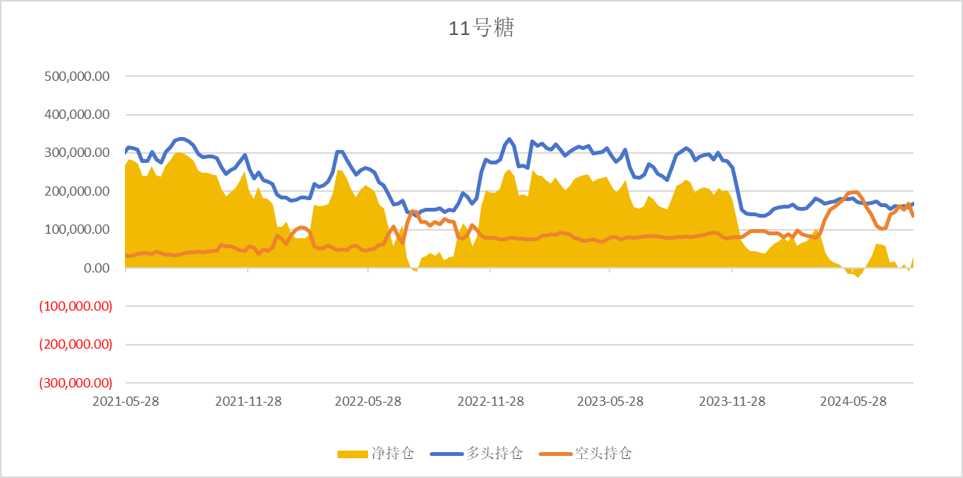 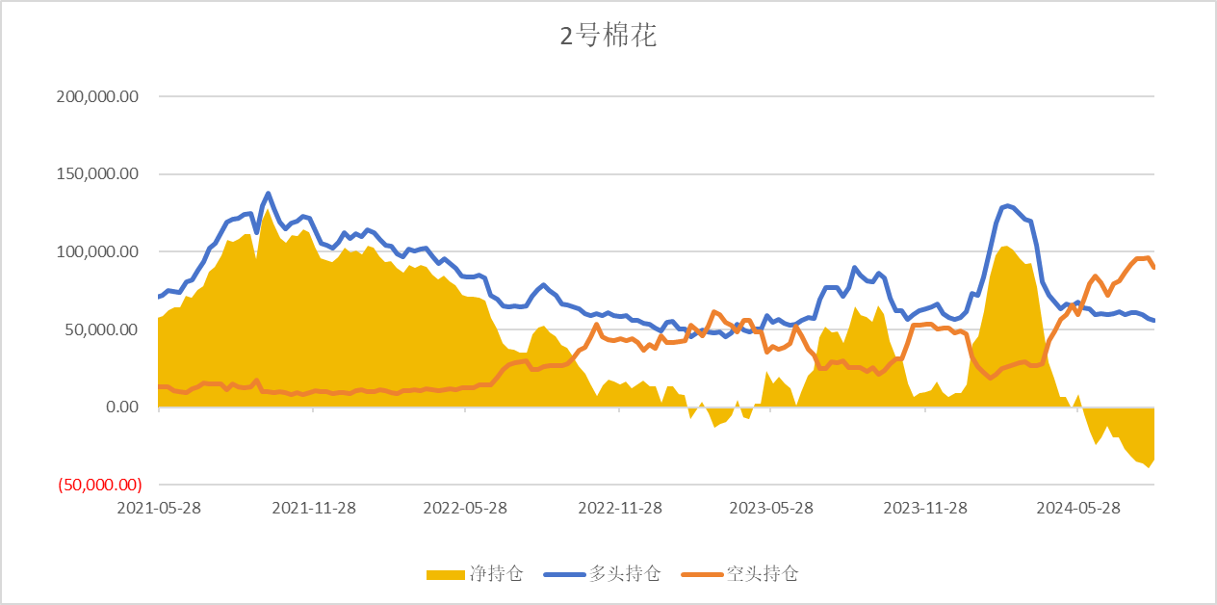

基金多头持仓: 167298张,环比上涨5.37%；基金空头持仓: 136858张,环比下跌18.56%

基金多头持仓: 55815张,环比下跌2.74%；基金空头持仓: 89709张,环比下跌7.02%

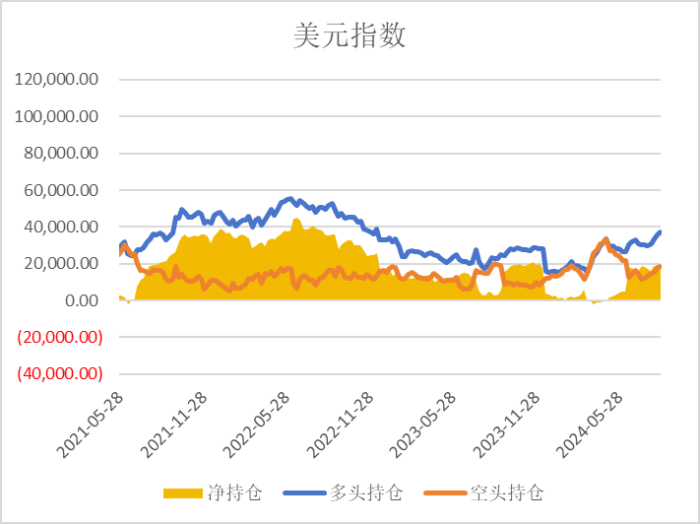 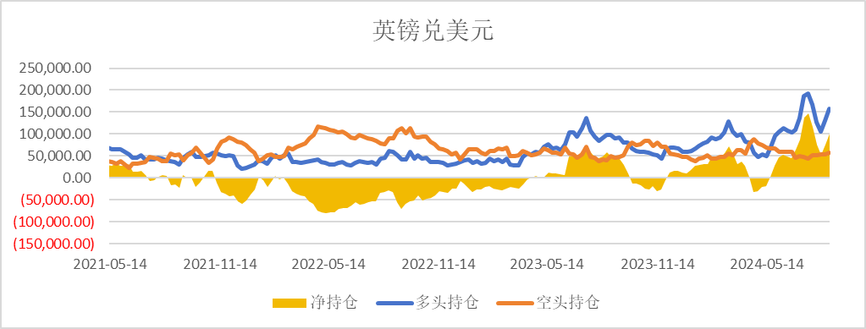

基金多头持仓:37377张,环比上涨5.43%；基金空头持仓:18461张,环比上涨3.38%

基金多头持仓:157770张,环比上涨21.33%；基金空头持仓:57500张,环比上涨5.55%

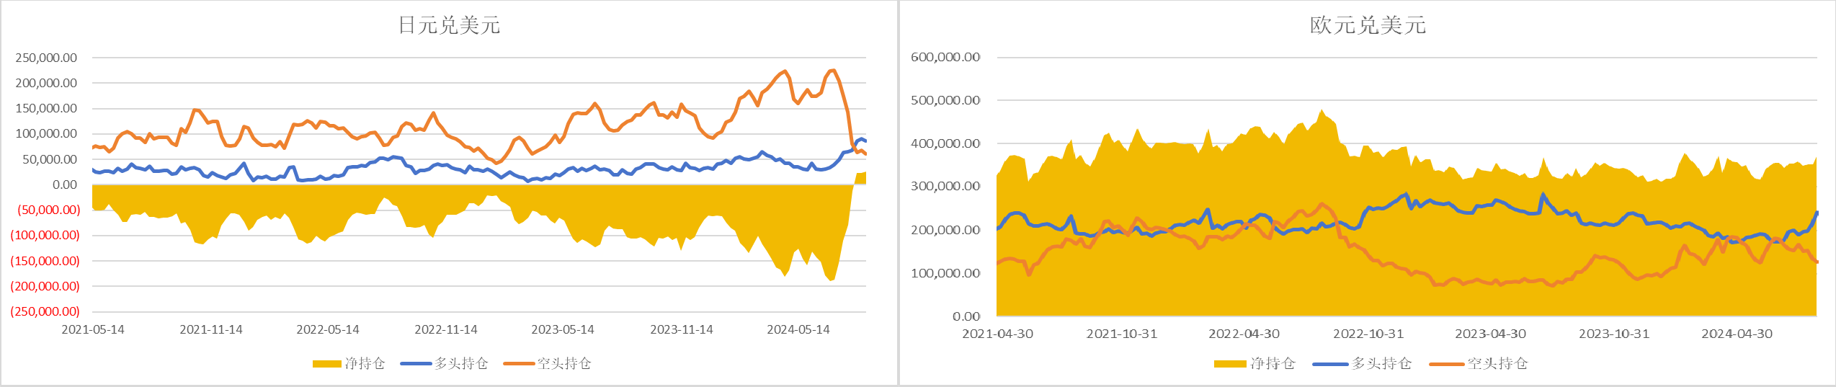基金多头持仓:86421张,环比下跌4.06%；基金空头持仓:60007张,环比下跌10.86%

基金多头持仓: 242629张,环比上涨12.43%；基金空头持仓: 127111张,环比下跌6.42%

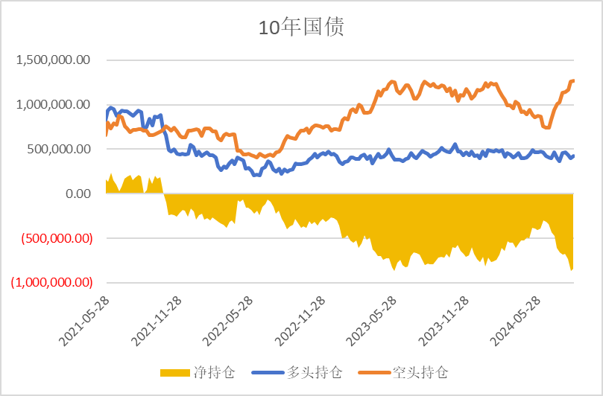非商业多头持仓: 604649张,环比下跌6.34%；空头持仓: 1637673张,环比下跌9.07%

非商业多头持仓:547702张,环比下跌2.35%；空头持仓: 2199964张,环比下跌4.42%

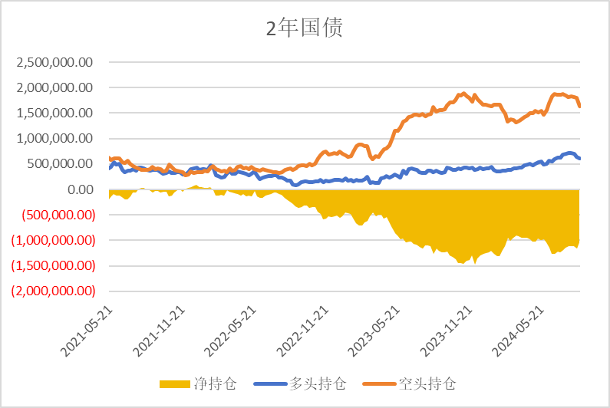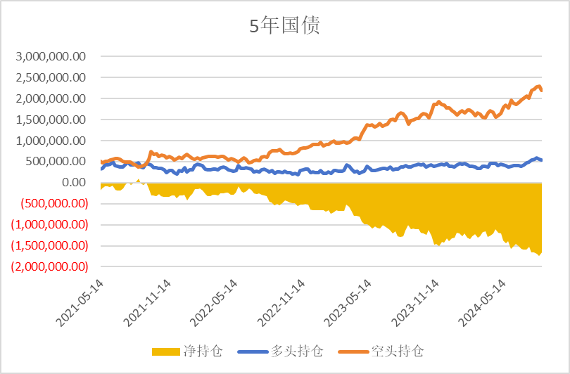

非商业多头持仓: 425058张,环比上涨7.06%；空头持仓:1271639张,环比上涨0.80%

△ 免责声明

此报告由瑞达国际所编制。本报告采用之资料及意见均相信可靠及准确，但本公司并不对各分析或有关资料之可 靠性及准确性作出全面性保证。本报告只供客户或读者作参考之用，客户或读者不应完全依靠本报告内容作为投资准则。

本报告之资料及意见如有任何更改，恕不另行通知。本报告并非及并无意图构成任何作价或招揽进行买卖本报告 提及的商品。本公司不会对任何因依靠本报告作出

任何买卖而引致之任何损失承担任何责任。

24小时客服电话： 00852 - 25342000/86 - 13603059885

24小时传真电话： 00852 - 25632368

客服邮箱： cs@ruida- int . com

客服QQ： 203195058/2938472186

网址：[www.](http://www/) ruida- int . com

地址: 香港湾仔菲林明道8号大同大厦17楼05 - 06室